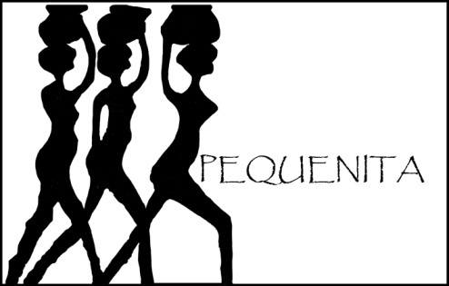
Nieuwsbrief 21, december 2017

Terugkijken naar 2017 en vooruitkijken naar 2018
Aan het eind van het jaar informeren wij u graag over de activiteiten en projecten in 2017.
In 2017 bestond Pequenita 12,5 jaar. Sinds de oprichting heeft Pequenita 44 projecten in Suriname, Zuid-Afrika, Niger en Burkina Faso gehonoreerd. We hopen in 2018 het mooie aantal van 50 projecten te bereiken. Wij zijn en blijven een kleine stichting, maar met veel lieve donateurs. Jaarlijks ontvangen we ongeveer € 10.000.- aan donaties. Dit bedrag besteden we vervolgens voor de volle 100% aan projecten. Het afgelopen jaar hebben we twee projecten gehonoreerd, beide in Burkina Faso.

Aan de andere drie landen gaan we in het komende jaar meer aandacht besteden. Vanuit Niger ligt er een projectvoorstel en in Suriname zijn plannen om een stichting op te richten die kleine projecten voor vrouwen gaat ondersteunen. Met het verdwijnen van het Peacecorps uit Suriname in 2013 is deskundige ondersteuning en begeleiding van lokale initiatieven in het binnenland verdwenen. We verwachten dat de nieuwe stichting een impuls geeft aan projecten van georganiseerde vrouwen. Zojuist hebben we een nieuw voorstel ter besluitvorming uit Burkina Faso ontvangen. Plannen genoeg!

Burkina Faso
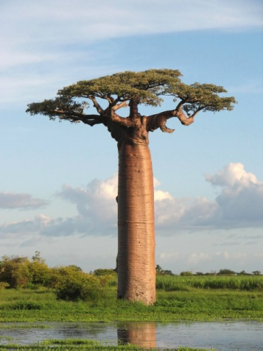
In 2016 betaalden we in Ouagadougou een training voor de “Groupement Femmes et Espoirs” voor de productie van biologische sappen. Daarover ontvingen we een keurig verslag dat de training succesvol verlopen was en dat zij ook een nieuw koekje (“teedo”, gemaakt van fruit van de baobab, zeer populair in Ivoorkust, inmiddels ook in Burkina veel gevraagd) maakten en verkochten. Zij vroegen ondersteuning bij de aanschaf van divers materiaal voor het opstarten van de “Maquis le Champion”.

Deze aanvraag hebben wij gehonoreerd. Het pand dat zij op het oog hadden was zeer geschikt. De huurovereenkomst was getekend, maar de zittende huurder weigerde het pand te verlaten. Na veel zoeken, overleggen en onderhandelen is het een paar maanden later alsnog gelukt een geschikte ruimte te vinden. Dankzij onze counterpart Lenie Hoegen Dijkhof van “Le Tisserin” draaien de projecten in Burkina Faso goed en worden wij regelmatig geïnformeerd. Lenie was van de zomer in Nederland (o.a. om steun bij Wilde Ganzen te vragen en te krijgen voor projecten van haar organisatie). Tijdens haar verblijf in Nederland hebben we al onze lopende projecten geëvalueerd.

Groenten verbouwen
Met “Aprodes” hebben we ook goed contact in Burkina Faso. We hadden in het verleden al diverse landbouwprojecten in vier dorpjes ondersteund in de Bam-provincie. Het verbouwen van groenten is daar succesvol gegaan. De vrouwen hebben op de lokale markten goed verkocht, maar vanwege het slechte weer, is de oogst van het basisvoedsel in dit jaar grotendeels mislukt. Zes vrouwengroepen met 210 leden hadden dringend mais en kunstmest nodig om weer voedsel te kunnen produceren. Uiteraard hebben we deze aanvraag positief gehonoreerd.

Kunstmarkt Spaarndam
Alweer voor de elfde keer stond Pequenita een aantal zaterdagen in de zomer op de kunstmarkt in Spaarndam. Een groeiende klantenkring is dol op de mooie spulletjes uit onze projectlanden. De voorzitter had tijdens haar bezoek aan de projecten in 2016 tassen en sieraden gekocht bij diverse projecten (dus dubbele ondersteuning voor de vrouwen!)

Leuk Nieuws
Ons plan om een diner, “High Tea” of feest voor Pequenita te organiseren, waar
mooie beelden van de reis naar Burkina Faso getoond worden is van 2017 naar 2018 verschoven. U hoort van ons!

Uw giften aftrekbaar voor de belasting
Er zijn wat belastingregels voor de goede doelen stichtingen veranderd. Maar vooralsnog
behoudt Pequenita haar Anbi-status. Dus: dat uw giften zijn aftrekbaar voor de belasting

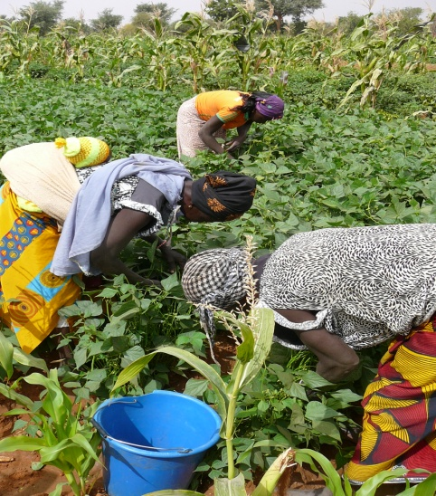

Donateurs van harte bedankt voor uw bijdragen in 2017 en prettige feestdagen en de
beste wensen voor het nieuwe jaar!

Bestuur van Stichting Pequenita Comité van aanbeveling
Trudie Betlem Conny Braam
Pauline Wesselink Gerda Havertong
Robin Middel Geert van Kesteren

